МУНИЦИПАЛЬНОЕ БЮДЖЕТНОЕ ОБЩЕОБРАЗОВАТЕЛЬНОЕ УЧРЕЖДЕНИЕ «ОБЩЕОБРАЗОВАТЕЛЬНАЯ ШКОЛА № 12
С. ТЕРЕХОВКА НАДЕЖДИНСКОГО РАЙОНА»
(МБОУ ООШ № 12)

ПРИКАЗ

30.08.2023 №87-а

с. Тереховка

О режиме работы МБОУ ООШ № 12
в 2023-2024 учебном году

Для четкой организации труда учителей и школьников, ПРИКАЗЫВАЮ:
- Установить следующий режим работы муниципального бюджетного общеобразовательного учреждения «Основная общеобразовательная школа № 12 с. Тереховка Надеждинского района»:
- учебные занятия начинать - 8 час. 00 мин.
- длительность одного учебного занятия 40 минут, в пятницу у учащихся 5-9 классов длительность одного учебного занятия - 30 минут
- начало учебного года - 1 сентября 2023 года
- окончание учебного года - 25 мая 2024 года (25 мая – Последний звонок)

  - Утвердить расписание звонков
Начало и конец учебных занятий: 1 смена - 08.00 – 13.30;
2 смена - 13.35 - 17.20
Расписание звонков с понедельника по четверг:
1 смена 2 смена
1 урок 8.00 - 8.40 13.35 - 14.15
2 урок 8.45 - 9.25 14.20 - 15.00
3 урок 9.40 - 10.20 15.10 - 15.50
4 урок 10.25 - 11.05 15.55 - 16.35
5 урок 11.20 - 12.00 16.40 - 17.20
6 урок 12.05 - 12.45
7 урок 12.50 - 13.30
Расписание звонков в пятницу: 1 смена
1 урок 8.00 - 8.30
2 урок 8.35 - 9.05
3 урок 9.20 - 09.50
4 урок 09.55 - 10.25
5 урок 10.40 - 11.10
6 урок 11.15 - 11.45
7 урок 11.50 - 12.20
8 урок 12.25 – 12.55
Расписание звонков для 1 класса 1 четверть:
1 урок 8.00 – 8.40
2 урок 8.45 – 9.10
3 урок 9.30 – 10.05
Расписание звонков для 1 класса 2 четверть:
1 урок 8.00 – 8.35
2 урок 8.45 – 9.10
3 урок 9.30 – 10.05
4 урок 10.15 – 10.50
Расписание звонков для 1 класса 3 – 4 четверть:
1 урок 8.00 – 8.35
2 урок 8.45 – 9.10
3 урок 9.30 – 10.05
4 урок 10.15 – 10.50
5 урок 11.00 – 11.40
Кружки и групповые занятия - 1 смена -12.45 – 13.45
1 класс - 10.25 – 11.05
2 смена - 16.40 – 17.20
- Установить графики работ следующим сотрудникам ОУ:

ГРАФИК РАБОТЫ БИБЛИОТЕКИ
Понедельник - 08.00 – 11.00
Вторник - 08.00 – 11.00
Среда - 11.00 – 14.00
Четверг - 11.00 – 14.00
Пятница - 08.00 – 11.00
ГРАФИК РАБОТЫ СОЦИАЛЬНОГО ПЕДАГОГА
Понедельник - 08.00 – 14.00
Вторник - 08.00 – 12.00
Среда - 8.00 – 13.00
Четверг - 8.00 – 12.00
Пятница - 08.00 – 13.00
15.00 - 16.00
ГРАФИК РАБОТЫ ПЕДАГОГА - ОРГАНИЗАТОРА
Понедельник - 08.00 – 11.30
Вторник - 08.00 - 11.30
Среда - 11.00 – 14.30
Четверг - 11.00 –14.30
Пятница - 13.00 – 16.30
ГРАФИК РАБОТЫ ЗАМ. ДИРЕКТОРА ПО УВР
Понедельник - 13.30 – 16.30
Вторник - 10.00 – 13.30
Среда - 09.00 – 12.30
Четверг - 13.30 – 16.30
Пятница - 11.00 – 14.30
ГРАФИК РАБОТЫ СТАРШЕГО МЕТОДИСТА
Понедельник - 08.00 – 17.00
Вторник - 08.00 – 17.00
Среда - 08.00 – 17.00
Четверг - 08.00 – 17.00
Пятница - 08.00 – 17.00
ГРАФИК РАБОТЫ ПЕДАГОГА - ПСИХОЛОГА
Понедельник - 13.30 -17.30
Вторник - 13.30 -17.30
Среда - 13.30 -17.30
Четверг - 13.30 -17.30
Пятница - 13.30 -17.30

По окончании урока учитель и ученики выходят из кабинета. Дежурный учитель во время перемен находится в коридоре и обеспечивает дисциплину учеников, а также несет ответственность за поведение детей на всех переменах.
3. Определить посты учеников дежурного класса по школе:
у входных дверей, буфет, по коридору. Вменить в обязанность дежурным классам обеспечивать дисциплину учеников, санитарное состояние, сохранность школьного имущества, проверку уборки классов после уроков.
Дежурство классов начинать и заканчивать линейкой с подведением итогов.
4. Уборку кабинетов производить ежедневно. Генеральную уборку проводить в последнюю пятницу каждого месяца. Уборка территории школы от мусора, от снега согласно плана (дворник).
5. Учитель, ведущий последний урок, выводит детей этого класса в раздевалку и присутствует там до ухода из здания всех учеников.
6. Время начала работы каждого учителя - за 15 минут до начала своего первого урока. Дежурство учителей, согласно приложению №1, начинается за 20 минут до начала учебных занятий и заканчивается через 20 минут после окончания последнего урока.
7. Всех учащихся аттестовать по четырем четвертям.
8. Внесение изменений в классные журналы (зачисление и выбытие учеников) осуществляет только классный руководитель по указанию директора школы. Исправление оценок в классном журнале допускается по заявлению учителя и разрешению директора.
9. Категорически запрещается отпускать учеников с уроков на различные мероприятия (репетиции, соревнования) без разрешения администрации школы.
10. Утвердить расписание учебных занятий на 2023-2024 учебный год, согласно приложения №2-№4.
11. Работа спортивных секций, кружков, кабинета информатики, допускается только по расписанию, утвержденному директором школы.
12. Проведение внеклассных мероприятий проводится по плану, утвержденному директором (приложения №5 и №6). Проведение всех внеклассных мероприятий, таких, как кружковые занятия, спортивные секции, работа кабинета информатики допускается до 19.00.
13. В каждом учебном кабинете закрепить за учениками постоянное рабочее место с целью их материальной ответственности за сохранность мебели.
14. Не допускать на уроки учеников в верхней одежде.
15. Всем учителям обеспечить прием и сдачу учебного кабинета между уроками в течение всего учебного года. За сохранность учебного кабинета и имеющегося в нем имущества несет полную ответственность (в том числе и материальную) учитель, работающий в этом помещении.
16. Курение сотрудников на территории школы и в здании категорически запрещается.
17. Ведение дневников считать обязательным для каждого ученика, начиная с 3 класса.
18. Определить время горячего питания детей:
- 1кл. – на перемене после 3 урока 1 смены
- 2,3,4 кл. – на перемене после 2 урока 2 смены
- 5-9 кл.- на перемене после 4 урока.
Классные руководители сопровождают детей в буфет, присутствуют при приеме пищи детьми и обеспечивают порядок.
19. Посторонние лица не допускаются на уроки без разрешения директора.
20. Категорически запрещается производить замену уроков по договоренности между учителями без разрешения администрации школы.
21. Выход на работу учителя, воспитателя или любого сотрудника после болезни возможен только по предъявлении директору больничного листа.

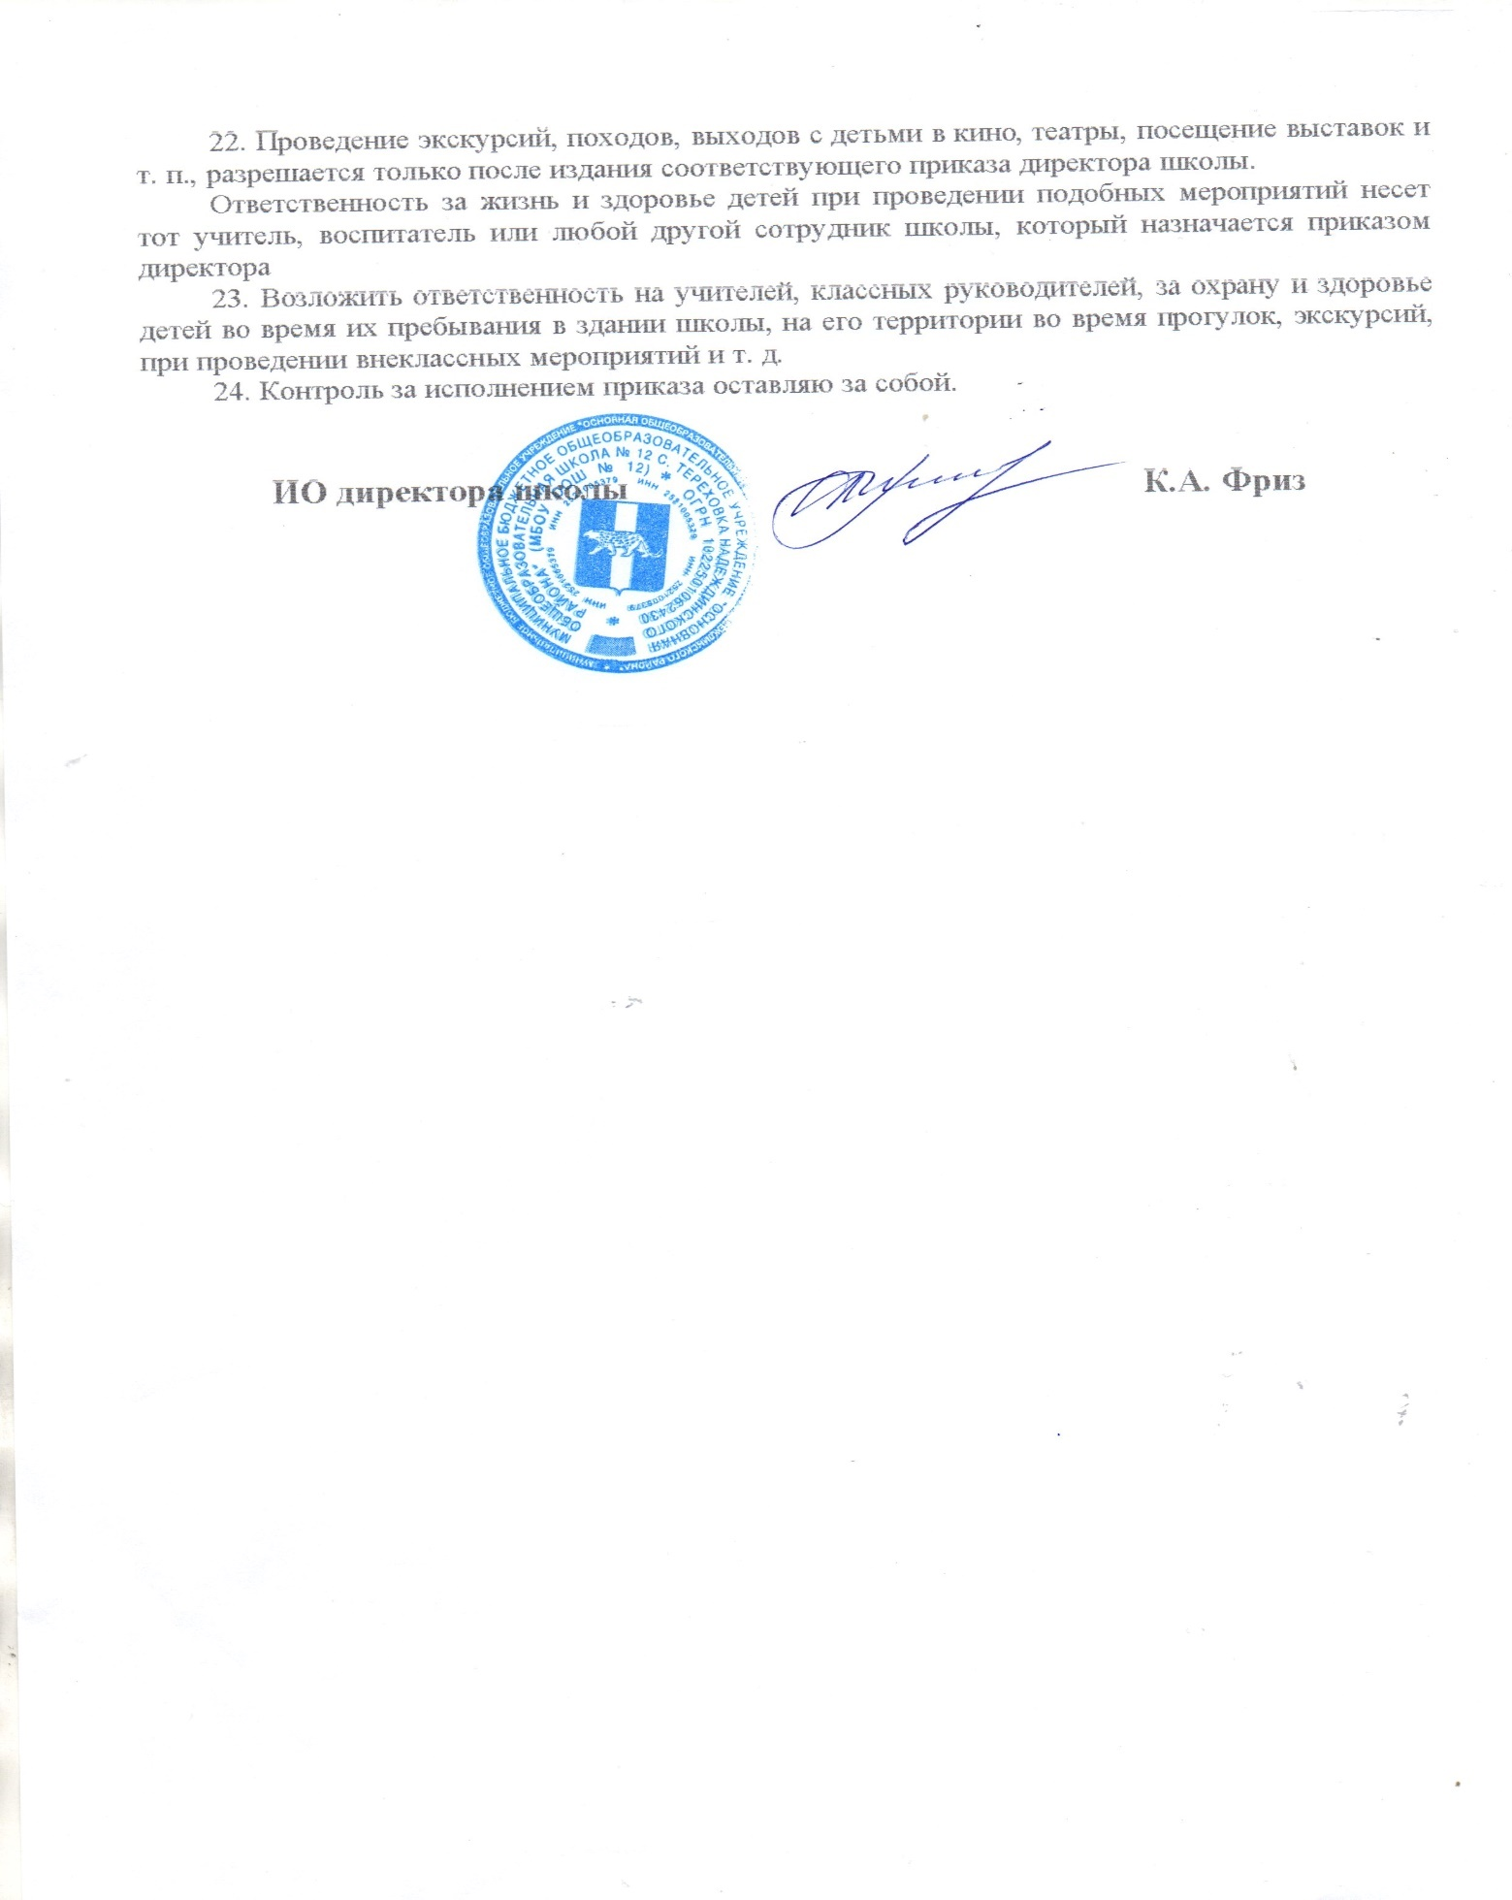

Приложение №2
 |  | 5 кл | Рейт инг  Трудн ости | 6 кл | Рейт инг  Трудн ости | 7 кл | Рейт инг  Трудн ости | 8 кл | Рейт инг  Трудн ости | 9 кл | Рейт инг  Трудн ости
П | 1 | Разговор о важном |  | Разговор о важном |  | Разговор о важном |  | Разговор о важном |  | Разговор о важном
О | 2 | математика | 10 | Англ. яз | 11 | алгебра | 10 | Англ. яз | 8 | физика | 13
Н | 3 | Русский яз | 8 | математика | 13 | Англ. яз | 10 | алгебра | 9 | химия | 12
Е | 4 | англ. яз | 9 | Русский яз | 12 | история | 6 | Русский яз | 7 | алгебра | 8
Д | 5 | физкультура | 3 | история | 8 | технология | 2 | алгебра | 9 | Русский яз | 6
Е | 6 |  |  | литература | 6 | физкультура | 2 | география | 6 | биология | 7
Л | 7 |  |  |  |  |  |  | физкультура | 2 | ОБЖ | 3
В | 1 | география | 7 | литература | 6 | технология | 2 | литература | 4 | литература | 7
Т | 2 | математика | 10 | Русский яз | 12 | геометрия | 12 | химия | 10 | Англ.яз | 9
О | 3 | Русский яз | 8 | математика | 13 | обществозн | 9 | физика | 9 | химия | 12
Р | 4 | биология | 10 | общество | 9 | Русский яз | 11 | геометрия | 10 | Русский яз | 6
Н | 5 | музыка | 2 | Русский яз | 12 | физика | 8 | география | 6 | геометрия | 8
И | 6 | история | 5 | музыка | 1 | география | 6 | ОБЖ | 3 | физкультура | 2
К | 7 |  |  |  |  |  |  | музыка | 1 | география | 5
С | 1 | литература | 4 | изо | 3 | литература | 4 | биология | 7 | общество | 5
Р | 2 | математика | 10 | Русский яз | 12 | алгебра | 10 | химия | 10 | физика | 13
Е | 3 | англ. яз | 9 | математика | 13 | Русский яз | 11 | Англ. яз | 8 | история | 10
Д | 4 | Русский яз | 8 | Англ. яз | 11 | биология | 7 | алгебра | 9 | литература | 7
А | 5 | литература | 4 | История | 8 | Англ. яз | 10 | Русский яз | 7 | алгебра | 8
 | 6 | изо | 3 | технология | 3 | информатика | 4 | обществоз | 5 | биология | 7
 | 7 |  |  |  |  | физкультура | 2 | технология | 1 | Родной язык | 6
Ч | 1 | технология | 4 | география | 7 | история | 6 | Родной язык | 7 | геометрия | 8
Е | 2 | математика | 10 | Англ. яз | 11 | геометрия | 12 | физика | 9 | физика | 13
Т | 3 | Русский яз | 8 | математика | 13 | Русский яз | 11 | геометрия | 10 | Англ. яз | 9
В | 4 | англ. яз | 9 | биология | 8 | алгебра | 10 | история | 8 | литература | 7
Е | 5 | физкультура | 3 | Русский яз | 12 | физика | 8 | Англ.яз | 8 | алгебра | 8
Р | 6 | история | 5 | физкультура | 4 | изо | 1 | физкультура | 2 | Русский яз | 6
Г | 7
П | 1 | литература | 4 | литература | 6 | география | 6 | информат | 7 | технология | 4
Я | 2 | Русский яз | 9 | математика | 13 | алгебра | 10 | история | 8 | Англ. яз | 9
Т | 3 | математика | 10 | технология | 3 | Русский яз | 11 | алгебра | 9 | история | 10
Н | 4 | история | 5 | Русский яз | 12 | Англ. яз | 10 | биология | 7 | алгебра | 8
И | 5 | технология | 4 | физкультура | 4 | литература | 4 | Русский яз | 7 | информат | 7
Ц | 6 |  |  |  |  | музыка | 1 | технология | 1 | география | 5
А | 7 |  |  |  |  |  |  | музыка | 1 | физкультура | 2
Приложение №3

 |  | 2 класс | 3 класс | 4 класс
понедельник | 1 | Разговор о важном | Разговор о важном | Разговор о важном
 | 2 | математика | математика | математика
 | 3 | русский язык | чтение | русский язык
 | 4 | ОКМ | русский язык | чтение
 | 5 | технология | ИЗО | технология
вторник | 1 | ОКМ | чтение | русский язык
 | 2 | математика | математика | математика
 | 3 | русский язык | русский язык | чтение
 | 4 | чтение | ОКМ | ОРКСЭ
 | 5 |  |  | функ-ая грам.
среда | 1 | физкультура | английский язык | ИЗО
 | 2 | русский язык | физкультура | английский язык
 | 3 | английский язык | чтение | русский язык
 | 4 | чтение | русский язык | физкультура
 | 5 | функ-ая грам. | функ-ая грам. | чтение
четверг | 1 | физкультура | чтение | математика
 | 2 | математика | математика | русский язык
 | 3 | русский язык | физкультура | чтение
 | 4 | чтение | русский язык | физкультура
 | 5 | музыка | музыка | ОКМ
пятница | 1 | английский язык | ОКМ | ОКМ
 | 2 | математика | английский язык | математика
 | 3 | русский язык | математика | английский язык
 | 4 | чтение | русский язык | чтение
 | 5 | ИЗО | технология | русский язык

Приложение №4

 |  | I четверть  1 неделя | I четверть  2 неделя | I четверть  3 неделя | I четверть  4 неделя
понедельник | 1 | Разговор о важном | Разговор о важном | Разговор о важном | Разговор о важном
 | 2 | математика | математика | математика | математика
 | 3 | ОКМ | чтение | ОКМ | ОКМ
 | 4
 | 5
вторник | 1 | ИЗО | ИЗО | ИЗО | ИЗО
 | 2 | русский язык | русский язык | русский язык | русский язык
 | 3 | чтение | физкультура | физкультура | чтение
 | 4
 | 5
среда | 1 | технология | ОКМ | технология | технология
 | 2 | математика | математика | математика | математика
 | 3 | физкультура | русский язык | физкультура | физкультура
 | 4
 | 5
четверг | 1 | чтение | русский язык | чтение | русский язык
 | 2 | математика | математика | математика | математика
 | 3 | русский язык | технология | русский язык | русский язык
 | 4
 | 5
пятница | 1 | музыка | музыка | музыка | музыка
 | 2 | русский язык | русский язык | русский язык | русский язык
 | 3 | чтение | чтение | чтение | чтение
 | 4
 | 5

Приложение №1
к приказу МБОУ ООШ №12
от 30.08.2023 №87-а

Класс | Сентябрь |  |  |  | Октябрь |  |  |  | Ноябрь |  |  |  | Декабрь |  |  |  | Январь |  |  |  | Классный руководитель
 | 4 - 8 | 11-15 | 18 -22 | 25-29 | 2-6 | 9-13 | 16-20 | 23-27 | 7-10 | 13-17 | 20-24 | 27-1 | 4-8 | 11-15 | 18-22 | 25-29 | 9-12 | 15-19 | 22-26 | 29-2
9 | + |  |  |  |  | + |  |  |  |  | + |  |  |  |  | + |  |  |  |  | В.Н. Ефимова
8 |  | + |  |  |  |  | + |  |  |  |  | + |  |  |  |  | + |  |  |  | В.И. Сёмченкова
7 |  |  | + |  |  |  |  | + |  |  |  |  | + |  |  |  |  | + |  |  | В.М. Ефимов
6 |  |  |  | + |  |  |  |  | + |  |  |  |  | + |  |  |  |  | + |  | С.С. Мартыненко
5 |  |  |  |  | + |  |  |  |  | + |  |  |  |  | + |  |  |  |  | + | Т.Ю. Дука
4 | + |  |  | + |  |  | + |  |  | + |  |  | + |  |  | + |  |  | + |  | И.И. Александрюк
3 |  | + |  |  | + |  |  | + |  |  | + |  |  | + |  |  | + |  |  |  | Т.И. Белебезьева
2 |  |  | + |  |  | + |  |  | + |  |  | + |  |  | + |  |  | + |  | + | Е.В. Савина
График дежурства по школе.

Класс | Февраль |  |  |  | Март |  |  | Апрель |  |  |  |  | Май |  |  | Классный руководитель
 | 5-9 | 12-16 | 19-23 | 26 - 1 | 4-8 | 11-15 | 18-22 | 1-5 | 8-12 | 15-19 | 22-26 | 29-3 | 6-10 | 13-17 | 20-24
9 | + |  |  |  |  | + |  |  |  |  | + |  |  |  |  | В.Н. Ефимова
8 |  | + |  |  |  |  | + |  |  |  |  | + |  |  |  | В.И. Сёмченкова
7 |  |  | + |  |  |  |  | + |  |  |  |  | + |  |  | В.М. Ефимов
6 |  |  |  | + |  |  |  |  | + |  |  |  |  | + |  | С.С. Мартыненко
5 |  |  |  |  | + |  |  |  |  | + |  | + |  |  | + | Т.Ю. Дука
4 | + |  |  | + |  |  | + |  |  | + |  |  | + |  |  | И.И. Александрюк
3 |  | + |  |  | + |  |  | + |  |  | + |  |  | + |  | Т.И. Белебезьева
2 |  |  | + |  |  | + |  |  | + |  |  | + |  |  | + | Е.В. Савина

Приложение №5
к приказу МБОУ ООШ №12
от 30.08.2023 №87-а
Кружок | День недели
 | Понедельник | Вторник | Среда | Четверг | Пятница
«В гостях у сказки»  1 класс, рук. Кулачко В.А. |  |  |  |  | 10:15 – 10:50
«В мире фантазий»  2 класс, рук. Савина Е.В. |  |  |  |  | 16:40 – 17:20
«Юный эколог»  3 класс, рук. Белебезьева Т.И. |  |  |  |  | 16:40 – 17:20
«Учись решать»  1 класс, рук. Александрюк И.И. |  |  |  |  | 16:40 – 17:20
«Приморский квест»  (краеведческий, СЮТ), рук. Даниленко О.В. | 12:05 – 13:05  13:30 – 14:30 |  |  | 13:30 - 15:30
«Трионикс»  (экологический, СЮТ), рук. Даниленко О.В. |  |  | 12:05 – 12:45  13:30 - 15:30 |  | 11:50 – 12:55  13:00 - 14:00
«Юный путешественник»  (Успех каждого ребёнка) |  | 13:30 – 14:30
«Черчение»  (8 кл.), рук. Савина Е.В. | 12:05 – 12:45
«Пионербол»  (5 кл.), рук. Сёмченкова В.И. |  | 12:05 – 12:45
Внеурочная деятельность (обязательная часть)
«Россия - страна возможностей»  6-9 классы, рук. – классные руководители |  |  |  | 12:50-13:30
«Функциональная грамотность»  5-9 классы, рук. – классные руководители |  |  |  |  | 11:50-12:25
«Билет в будущее»  8 класс, рук. Дука Татьяна Юрьевна |  |  |  |  | 12:30-13:05

МУНИЦИПАЛЬНОЕ БЮДЖЕТНОЕ ОБЩЕОБРАЗОВАТЕЛЬНОЕ УЧРЕЖДЕНИЕ «ОБЩЕОБРАЗОВАТЕЛЬНАЯ ШКОЛА № 12
С. ТЕРЕХОВКА НАДЕЖДИНСКОГО РАЙОНА»
(МБОУ ООШ № 12)

ПРИКАЗ

30.08.2023 №88-а

с. Тереховка

О распределении обязанностей между
администрацией школы
на 2023-2024 учебный год

В целях улучшения работы администрации школы, недопущение дублирования функций, создания системы координации действий, ПРИКАЗЫВАЮ:
- Определить следующие должностные обязанности для директора школы:
  - Осуществляет руководство учреждением в соответствии с его Уставом и законодательством Российской Федерации.
  - Обеспечивает системную образовательную (учебно-воспитательную) и административно-хозяйственную работу учреждения.
  - Определяет стратегию, цели и задачи учреждения, принимает решение о программном планировании его работы. Совместно с педагогическим советом учреждения и общественными организациями осуществляет разработку, утверждение и внедрение программ развития учреждения, учебных планов, курсов, дисциплин, годовых календарных учебных графиков, Устава и Правил внутреннего распорядка ОУ.
  - Определяет структуру управления учреждением, штатное расписание.
  - Решает учебно-методические, административные, финансовые, хозяйственные и иные вопросы.
  - Планирует, координирует и контролирует работу структурных подразделений, педагогических и других работников учреждения.
  - Осуществляет прием на работу, подбор и расстановку педагогических кадров.
  - Определяет должностные обязанности работников, создает условия для повышения их профессионального мастерства. Поощряет и стимулирует творческую инициативу работников, поддерживает благоприятный морально-психологический климат в коллективе.
  - Формирует контингенты обучающихся, обеспечивает их социальную защиту.
  - Обеспечивает эффективное взаимодействие и сотрудничество с органами местного самоуправления, предприятиями и организациями, общественностью, родителями (лицами, их заменяющими).
  - Содействует деятельности учительских, психологических организаций и методических объединений. Регулирует деятельность общественных (в том числе детских и молодежных) организаций, разрешенных законодательством РФ.
  - Обеспечивает рациональное использование бюджетных ассигнований, а также средств, поступающих из других источников. Представляет учреждение в государственных, муниципальных, общественных и иных органах управления.
  - Обеспечивает учет, сохранность и пополнение учебно-материальной базы, соблюдение правил санитарно-гигиенического режима и охраны труда, учет и хранение документации.
  - Несет ответственность за реализацию образовательных программ в соответствии с учебным планом и графиком учебного процесса, за качество образования выпускников, жизнь и здоровье, соблюдение прав и свобод обучающихся и работников учреждения во время образовательного процесса в установленном законодательством РФ порядке.
  - Руководит работой своих заместителей и контролирует её. Является председателем педагогического совета. Курирует работу учителей гуманитарного цикла: русского языка и литературы, истории, обществознания, иностранного языка, изобразительного искусства, музыки; естественнонаучного цикла: географии, биологии, химии.
  - Проводит совещания при директоре.

2. Определить следующие обязанности для заместителя директора по учебно-воспитательной работе:

2.1. Организует текущее и перспективное планирование деятельности педагогического коллектива.
2.2. Координирует работу преподавателей и других педагогических работников по выполнению учебных планов и программ, а также разработку необходимой учебно-методической документации.
2.3. Руководит профессиональным обучением и планирует эту работу.
2.4. Осуществляет контроль за качеством образовательного и воспитательного процессов и объективностью оценки результатов образовательной подготовки обучающихся, работой кружков и индивидуально-групповых занятий.
2.5. Организует работу по подготовке и проведению экзаменов. Координирует взаимодействие между представителями педагогической науки и практики.
2.6. Организует просветительную работу среди родителей. Оказывает помощь педагогическим работникам в освоении и разработке инновационных программ и технологий. Координирует учебно-воспитательную (методическую, культурно-массовую, внеклассную) работу. Осуществляет контроль за учебной нагрузкой обучающихся. Составляет расписание учебных занятий и других видов учебной и воспитательной (в том числе культурно-досуговой) деятельности. Обеспечивает своевременное составление установленной отчетной документации.
2.7. Оказывает помощь коллективам обучающихся в проведении культурно-просветительных и оздоровительных мероприятий.
2.8. Осуществляет комплектование и принимает меры по сохранению контингента обучающихся в кружках.
2.9. Участвует в подборе и расстановке педагогических кадров. Организует повышение квалификации и профессионального мастерства. Вносит предложения по совершенствованию образовательного процесса. Принимает участие в подготовке и проведении аттестации педагогических и других работников учреждения.
2.10. Осуществляет контроль за состоянием медицинского обслуживания обучающихся.
2.11. Ведет журнал пропущенных и замещенных уроков. Отвечает за статистическую отчетность по школе. Курирует работу учителей естественнонаучного цикла: математики, информатики, физики, технологии, физкультуры. Готовит материалы по тарификации учителей. Отвечает за подготовку статистических материалов по форме ОШ-1, РИК.
3. Определить следующие должностные обязанности педагогу – организатору школы:
- Содействует развитию личности, талантов и способностей, формированию общей культуры обучающихся, педагогизации социальной сферы.
- Изучает возрастные и психологические особенности, интересы и потребности обучающихся в учреждении и по месту жительства, создает условия для их реализации в различных видах творческой деятельности. Организует работу детских клубов, кружкой, секций и других любительских объединений, разнообразную индивидуальную и совместную деятельность обучающихся и взрослых.
- Руководит работой по одному из направлений деятельности учреждения: техническому, художественному, спортивному, туристско-краеведческому. Способствует реализации прав ребенка на создание детских ассоциаций, объединений.
- Организует вечера, праздники, походы, экскурсии, поддерживает социально-значимые инициативы обучающихся в сфере их свободного времени, досуга и развлечений.
- Привлекает к работе с обучающимися работников учреждений культуры и спорта, родителей, общественность. Организует каникулярный отдых обучающихся, несет ответственность за их жизнь в период образовательного процесса.
- Контролирует ведение «Журнала инструктажа учащихся по охране и безопасности труда при организации общественно-полезного, производительного труда и проведении внеклассных и внешкольных мероприятий».
- Координирует работу методического объединения классных руководителей. Систематически контролирует посещаемость и успеваемость «трудных» учащихся.
4. Определить следующие обязанности социального педагога школы:
- Изучает психолого-медико-педагогические особенности личности обучающихся и её микросферы, условия жизни; выявляет трудности и проблемы, конфликтные ситуации, отклонения в поведении обучающихся и своевременно оказывает им социальную поддержку и помощь.
- Выступает посредником между личностью обучающихся и школой, семьей, специалистами различных социальных служб, ведомств и административных органов.
- Принимает меры по социальной защите и социальной помощи.
- Способствует установлению гуманных, нравственно-здоровых отношений в социальной среде. Обеспечивает охрану жизни и здоровья обучающихся.
- Взаимодействует с классными руководителями, родителями (законными представителями) обучающихся, специалистами социальных служб, с благотворительными организациями в оказании помощи обучающимся.
- Осуществляет сбор, обработку, систематизацию и представление сведений об учащихся и членах их семьи, с предварительного согласия родителей (законных представителей) на обработку персональных данных, по запро
5. Определить следующие обязанности старшему методисту:
5.1. Осуществляет методическую работу в МБОУ ООШ №12, мультимедийных библиотеках, методических, учебно-методических кабинетах (центрах).
5.2. Анализирует состояние учебно-методической (учебно-тренировочной) и воспитательной работы в учреждениях и разрабатывает предложения по повышению ее эффективности.
5.3. Принимает участие в разработке методических и информационных материалов, диагностике, прогнозировании и планировании подготовки, переподготовки и повышения квалификации руководителей и специалистов учреждений.
5.4. Оказывает помощь педагогическим работникам учреждений в определении содержания учебных программ, форм, методов и средств обучения, в организации работы по научно-методическому обеспечению образовательной деятельности учреждений, в разработке рабочих образовательных (предметных) программ (модулей) по дисциплинам и учебным курсам.
5.5. Организует разработку, рецензирование и подготовку к утверждению учебно-методической документации и пособий по учебным дисциплинам, типовых перечней оборудования, дидактических материалов и т.д.
5.6. Анализирует и обобщает результаты экспериментальной работы учреждений.
5.7. Обобщает и принимает меры по распространению наиболее результативного опыта педагогических работников.
5.8. Организует и координирует работу методических объединений педагогических работников, оказывает им консультативную и практическую помощь по соответствующим направлениям деятельности.
5.9. Участвует в работе организации повышения квалификации и переподготовки работников по соответствующим направлениям их деятельности, по научно-методическому обеспечению содержания образования, в разработке перспективных планов заказа учебников, учебных пособий, методических материалов.
5.10. Обобщает и распространяет информацию о передовых технологиях обучения и воспитания (в том числе и информационных), передовом отечественном и мировом опыте в сфере образования.
5.11. Организует и разрабатывает необходимую документацию по проведению конкурсов, выставок, олимпиад, слетов, соревнований и т.д.
5.12. В учреждениях дополнительного образования участвует в комплектовании учебных групп, кружков и объединений обучающихся.

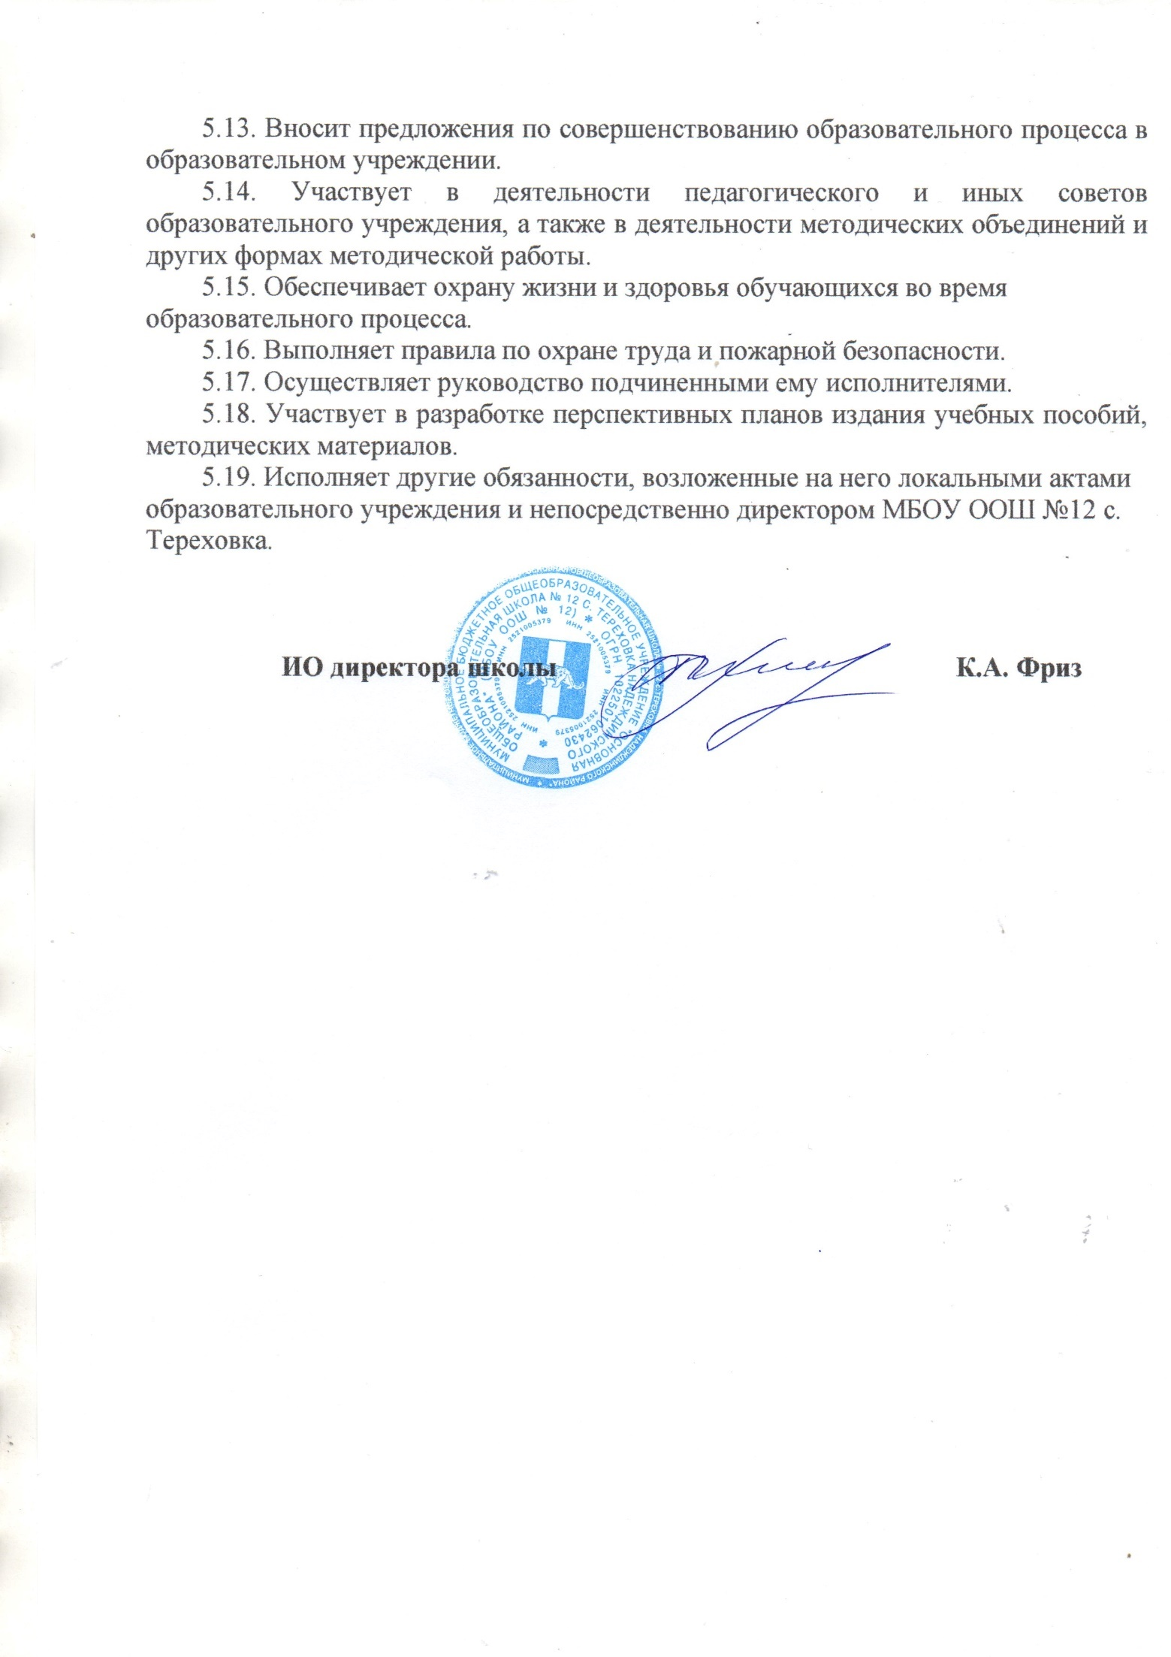

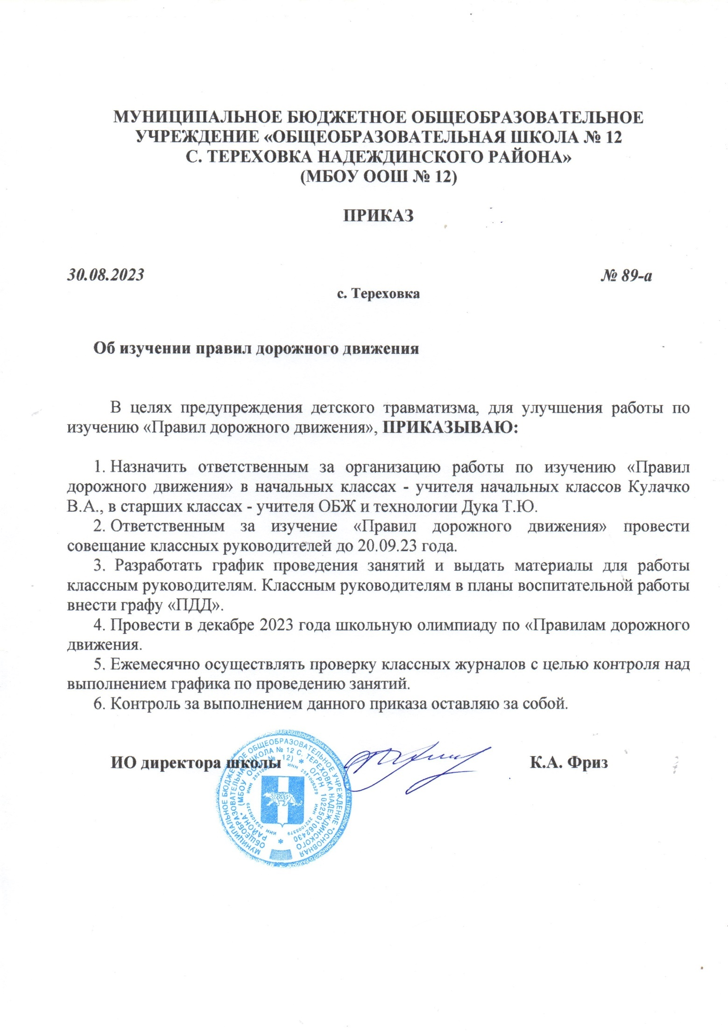

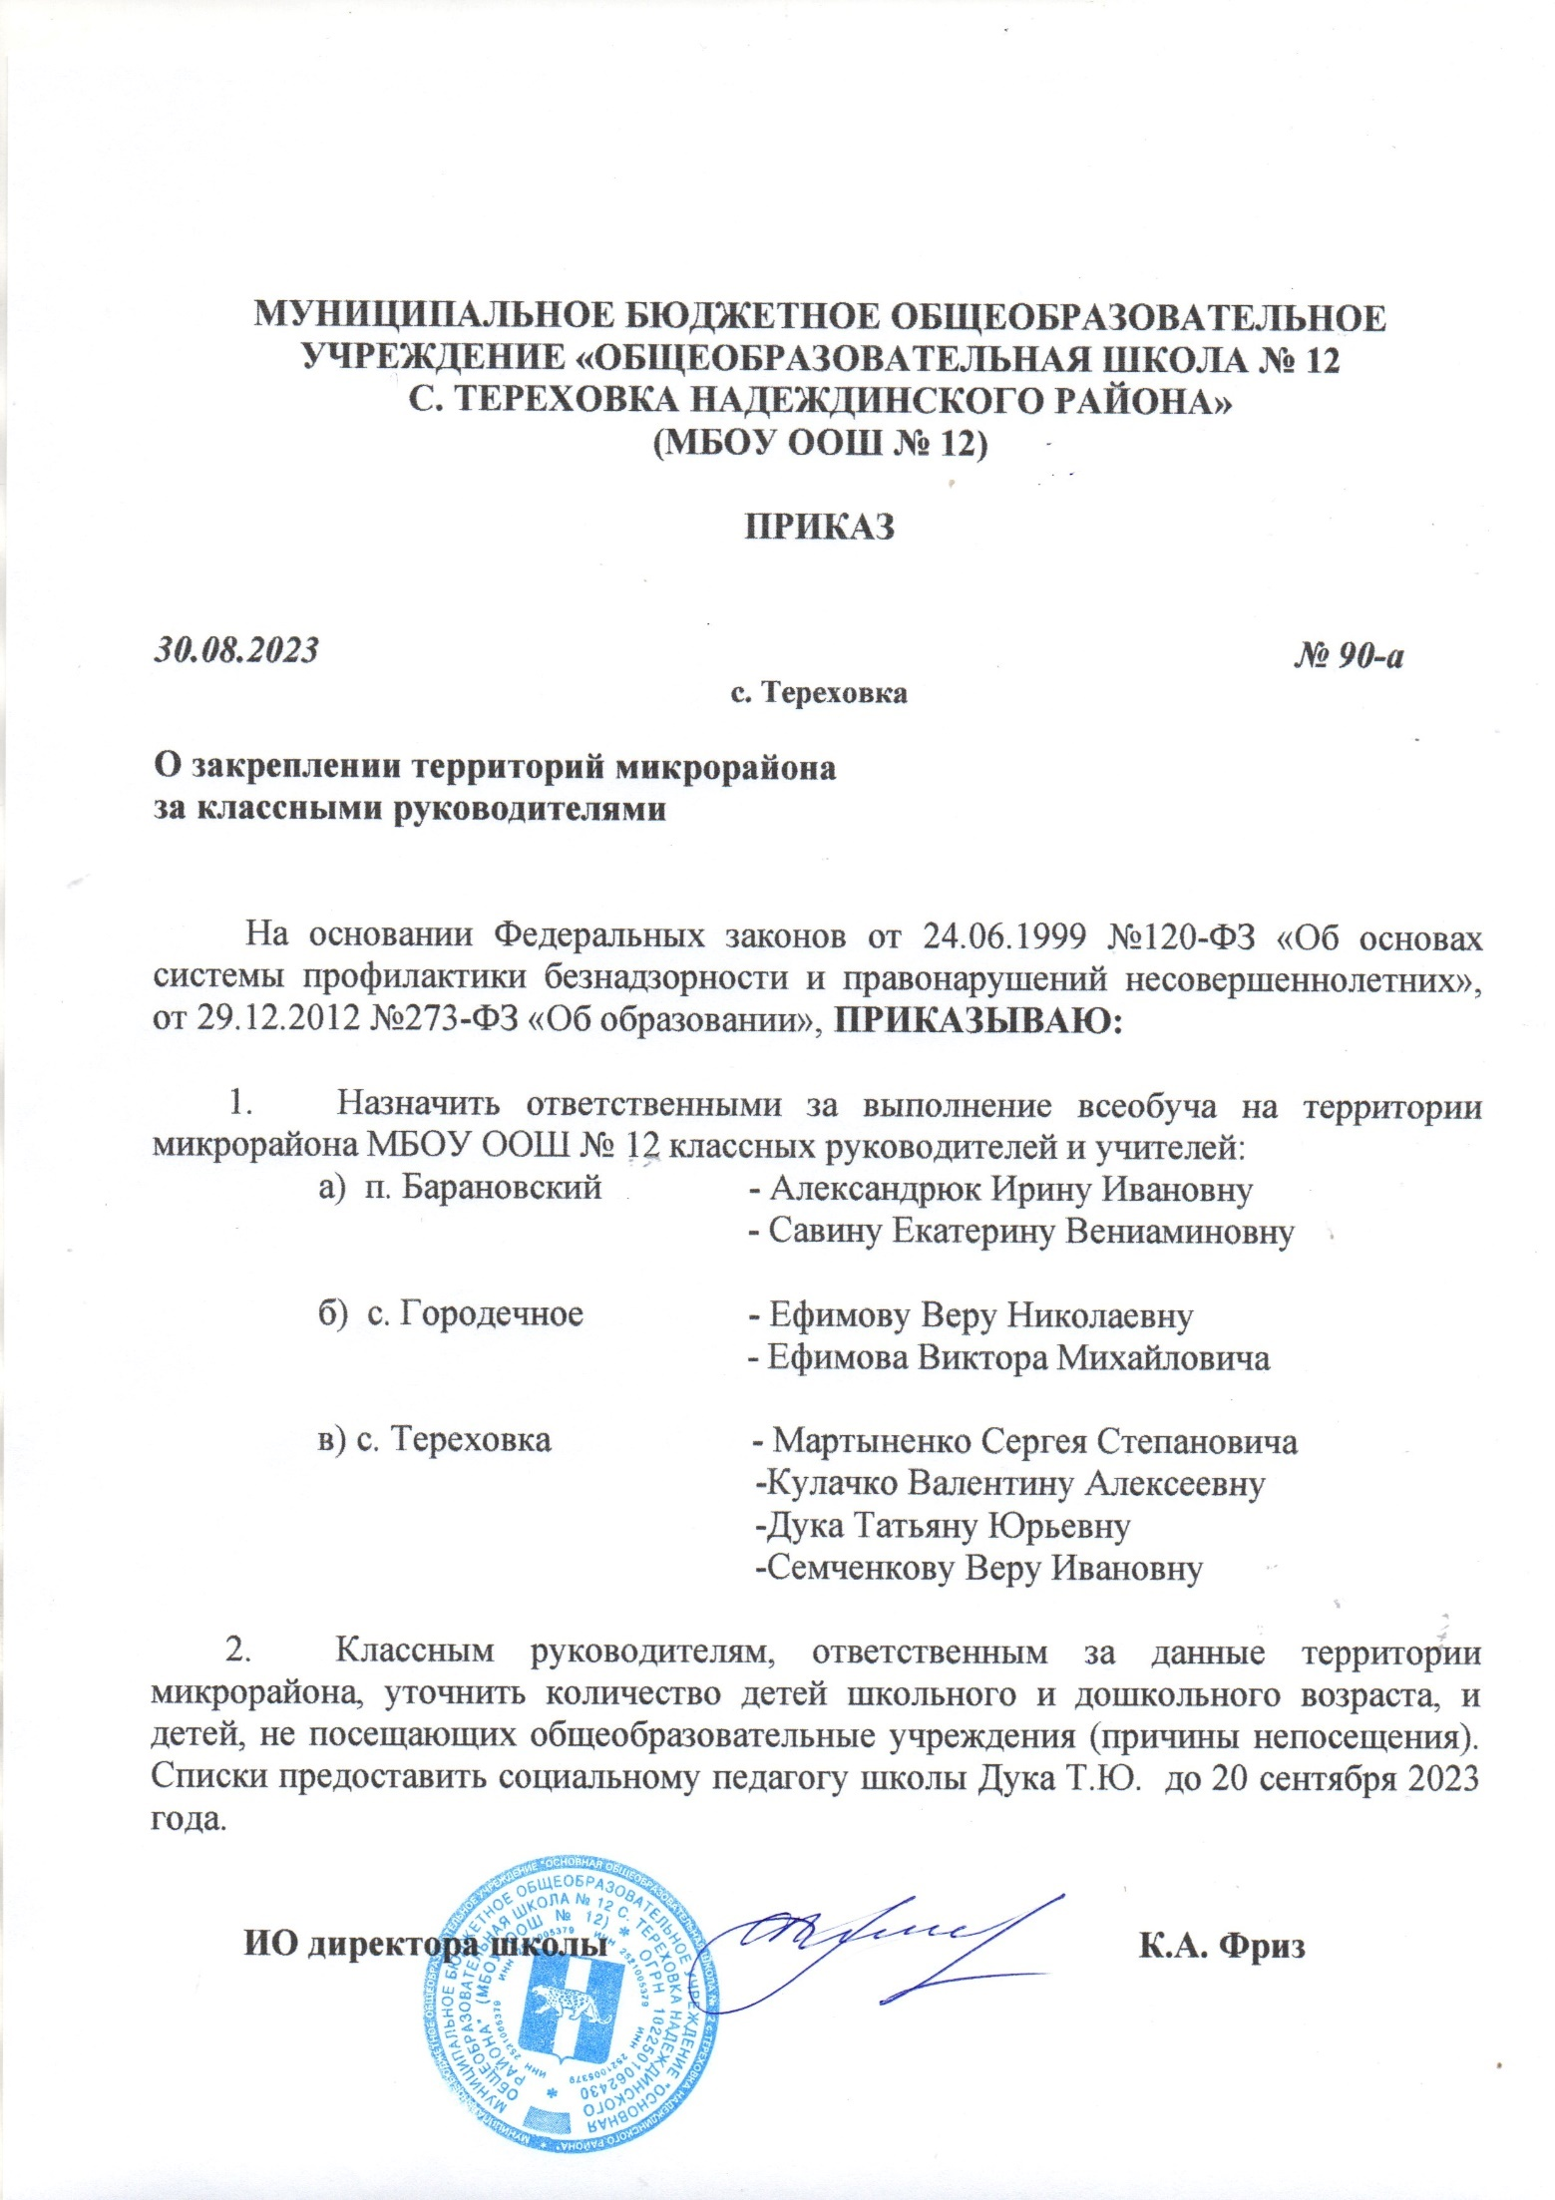

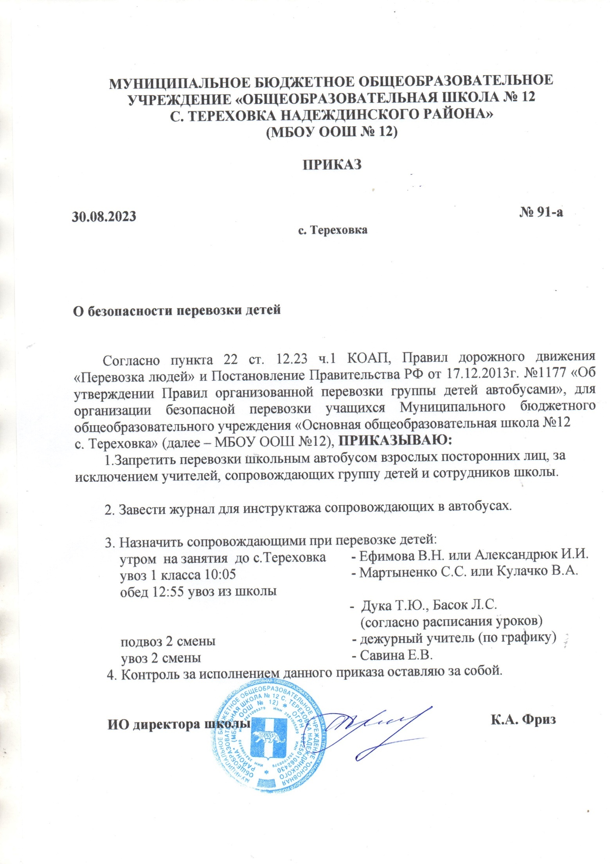
МУНИЦИПАЛЬНОЕ БЮДЖЕТНОЕ ОБЩЕОБРАЗОВАТЕЛЬНОЕ УЧРЕЖДЕНИЕ «ОБЩЕОБРАЗОВАТЕЛЬНАЯ ШКОЛА № 12
С. ТЕРЕХОВКА НАДЕЖДИНСКОГО РАЙОНА»
(МБОУ ООШ № 12)

ПРИКАЗ

30.08.2023 № 92-а
с. Тереховка

О переводе учащихся

В соответствии с Федеральным законом от 29.12.2012 №273-ФЗ «Об образовании», ПРИКАЗЫВАЮ:
1.Перевести нижепоименованных учащихся во 2 класс
Бузыло Вероника Сергеевна
Бузыла Милана Ильинична
Волобуева Арина Николаевна
Дегтярёв Глеб Дмитриевич
Женина Софья Андреевна
Косолапов Назар Васильевич
Латышев Максим Романович
Павлов Евгений Денисович
Панков Максим Витальевич
Понкратов Михаил Кириллович
Руденко Егор Эдуардович
Саидов Жумабек Амриллоевич
Шворак Ольга Николаевна

2. Перевести нижепоименованных учащихся в 3 класс

Алымов Виктор Александрович
Богачёва Алиса Александровна
Болдачев Дмитрий Андреевич
Бублик Василина Игоревна
Бублик Роман Игоревич
Бузыла Алина Григорьевна
Василенко Валерия Юрьевна
Гнатюк Елизавета Александровна
Понкратова Ксения Кирилловна
Сарданян Константин Алексеевич
Узенгер Александр Александрович
Чернявский Матвей Сергеевич

3.Перевести нижепоименованных учащихся в 4 класс

Артемкин Илья Константинович
Асланова Эльмира Акифовна
Василенко Захар Андреевич
Васильева Кристина Дмитриевна
Гриник Кирилл Евгеньевич
Деревянко Анастасия Павловна
Дробин Иван Николаевич
Магазинников Пётр Забарович
Нарзиллоев Амиран Амрилло Угли
Погребная Ксения Григорьевна
Резникова Екатерина Геннадьевна
Танцуренко Никита Александрович

 | 4.Перевести нижепоименованных учащихся в 5 класс
1 | Алымова Валерия Александровна
2 | Афанасьев Даниил Алесандрович
3 | Ватычук Марина Александровна
4 | Волобуев Андрей Михайлович
5 | Дегтярева Маргарита Александровна
6 | Копеина Ева Денисовна
7 | Латышев Виталий Романович
8 | Позинков Леонид Александрович
9 | Прудникова Виктория Викторовна
10 | Соколов Егор Викторович
11 | Соколов Максим Александрович
12 | Стрельцова Татьяна Сергеевна
13 | Шарахин Федор Кириллович
14 | Шворак Татьяна Николаевна

5.Перевести нижепоименованных учащихся в 6 класс

Бузыло Римма Сергеевна
Гацкий Ярослав Максимович
Дробина Алина Николаевна
Магазинникова Карина Забаровна
Макаренко Елизавета Евгеньевна
Резников Константин Геннадьевич
Рубаненко Вероника Андреевна
Скрипченко Юлия Сергеевна
Соколова Ульяна Александровна
Тищенко Руслан Сергеевич
Федорова Таисия Олеговна

1.Перевести нижепоименованных учащихся в 7 класс

Базыль Матвей Дмитриевич
Богачёв Владислав Александрович
Вдовина Евгения Эдуардовна
Гриник Артем Евьгеньевич
Даниленко Полина Андреевна
Дубинина Александра Николаевна
Косолапова Кристина Васильевна
